
Principes de la psychanalyse:
- Historique
Freud a inventé la psychanalyse vers la fin du XIXème siècle - début XXème siècle.
En premier lieu il était neurobiologiste : il étudiait la neurophysiologie des animaux en laboratoire. Ses travaux le menèrent en France où il rencontra Charcot (1er psychiatre français)
Freud va s’intéresser à la méthode de Charcot mais s’en éloignera ensuite car il trouvera que le praticien avait trop d’emprise sur le patient.
Les deux praticiens auront donc finalement deux techniques diamétralement opposées :
CHARCOT | FREUD (étudie la folie chez l’adulte)
Pratique l’hypnose (beaucoup d’emprise) = le but étant de faire revenir des souvenirs sans que le patient s’en rendait compte.  Cependant, cette technique augmentait les rechutes et posait de nombreuses questions éthiques !  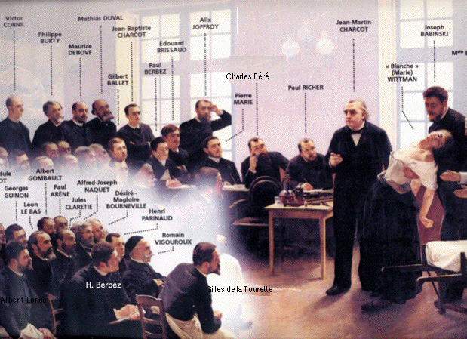  Les consultations sont faites dans de grandes salles entourés de monde : le praticien a peur des réactions du patient. Le patient est enchainé.  Charcot s’intéressait à l’hysterie (folie féminine de l’époque) | 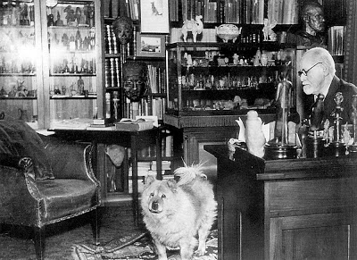  Crée la psychanalyse pour humaniser le contact avec les patients dit fous.  Il créa la consultation individuelle : les consultations se passent seul à seul dans un bureau chaleureux « comme à la maison ». Le patient est écouté.

- 2nd partie du XXème siècle : aux USA et GB
Fait nouveau pour l’époque : les élèves de Freud s’intéressent à la psychanalyse de l’enfant : avant l’enfant était éduqué maintenant l’enfant est écouté.
-Mélanie Klein s’intéresse à la psychanalyse
-Anna Freud à l’éducation de l’enfant
-Donald Winnicott à la relation entre parents et enfants. Il a œuvré pour qu’on reconnaisse la vie émotionnelle de l’enfant.
-Wilfried Bion développe la psychose et la psychanalyse groupale
-En France : Marie Bonaparte créa la société psychanalistique de Paris

Petite différence entre Freud et les autres :
- Freud développe ses théories sur les enfants à partir d’études sur l’adulte.
- Alors que Mélanie Klein, Donald Winnicott développe leurs théories sur l’enfant grâce à leurs études sur des enfants.

- Généralités sur la psychanalyse
A APPRENDRE PAR COEUR
1. | La psychanalyse est une théorie non figée, évoluant à partir de concepts fondamentaux (émergence de nouvelles formes d’expression de la souffrance)
2. | C’est une méthode d’investigation et de traitement. Elle permet de comprendre comment ça fonctionne et de traiter  Psychanalyste : chercheur et thérapeute
3. | Elle est basée sur la méthode des associations libres (interprétées par le psychanalyste)  ++ECOUTE DU PATIENT++
4. | Transformation du fonctionnement psychique du sujet qui va prendre conscience de ses processus inconscients.
5. | Procède à des modifications stables dans le temps des processus psychiques
6. | La psychanalyse est une théorie et une pratique
7. | Utilisée à la compréhension d’autres expériences humaines comme le fonctionnement de la société psychanalyse appliquée
8. | Pratique analytique est basée sur l’écoute du patient
9. | Etude du cas unique
10. | Elle est opposée à la psychologie scientifique qui efface les différences au profit des lois générales

Petite comparaison à bien connaitre : la différence entre sciences cognitives et la psychanalyse
Les sciences cognitives agissent sur le symptôme, le but étant de trouver des mécanismes de pensées conscientes pour lutter contre ce symptôme.
Tandis que la psychanalyse agit sur l’inconscient. Le patient va rechercher dans son histoire personnelle qu’est ce qui a pu causer ce symptôme. Le symptôme a toujours une signification inconsciente (c’est un déplacement de pensées inconscientes)
(ex : la claustrophobie
- Les sciences cognitives : trouver des pensées conscientes à avoir dans ce genre de situation afin de contrer la peur.
- La psychanalyse : trouver quel évènement de son histoire personnelle a entrainé cette phobie. Il faudra en parler afin que la peur diminue.

- L’inconscient
-L’INCONSCIENT EST PLUS IMPORTANT QUE LA CONSCIENCE
-IL REGIT LA VIE AFFECTIVE DU SUJET
-IL EST INCONNU DU SUJET

1) Les conceptions avant Freud
-DESCARTES :
Pour lui, la pensée était synonyme de conscient alors que l’inconscient était tout ce qui est de nature physiologique (le cœur qui bat, la respiration….) ou toutes pensées mal organisées, temporaires.
Conscient= pensée organisée ≠ inconscient= pensées floues

2) Les conceptions de FREUD :
Introduit 3 choses importantes : l’idée du psychisme, la vie psychique et l’appareil psychique
-L’appareil psychique : conditionne toute la vie psychique du sujet
A partir de Freud, le conscient devient la composante la plus superficielle et la moins importante de l’appareil psychique.
L’existence de l’inconscient est admise par toute la communauté scientifique.
L’inconscient est une partie obscure et inconnu du sujet = dirige inconsciemment nos choix et actions.

3) L’appareil psychique freudien : modèle de pensée théorique
TOPIQUE DE FREUD : Organisation spatiale du psychisme humain sans corrélat neuro-anatomique

Le cerveau n’est pas seulement un organe, il est doté de capacités que l’on ne connaît pas (toute la face immergée de l’iceberg).
Le travail par la parole, par les liens, en comprenant les gens vont aider à modifier la façon dont les systèmes psychiques s’emboitent les uns dans les autres : c’est la plasticité cérébrale : le cerveau se modifie en fonction des expériences qu’il va faire. La façon dont nous pensons n’est pas uniquement génétique et biologique.

3 instances composent cet appareil : 3 systèmes fonctionnels indépendants :
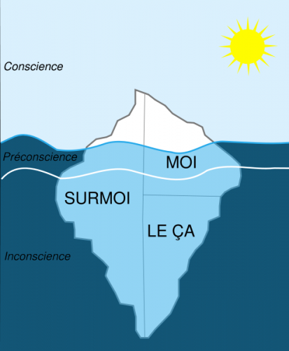
- CONSCIENT : c’est l’enveloppe de surface (la partie émergée de l’iceberg ce dont on a conscience) = reçoit les informations en provenance de l’extérieur et des organes ROLE DE PERCEPTION
REFOULEMENT
- PRECONSCIENT : contenu non accessible par le conscient mais peut resurgir sans être déformé au niveau de la conscience sous forme de symptômes ou de souvenirs d’enfance ….
- INCONSCIENT : contenu charge d’énergie affective : pousse vers le conscient pour accéder à la surface

4) Le refoulement
Def : C’est une force qui maintient à l’écart de la conscience le contenu de l’inconscient. Joue le rôle de séparation entre l’inconscient et le système préconscient/conscient.
C’est une barrière fonctionnelle fonctionnant avec des processus psychiques (=actif) qui permet de mettre dans l’inconscient ce dont on n’a pas besoin de se souvenir et empêche l’inconscient de remonter à la conscience (tout ceci n’est pas oublié, il reste juste caché à l’intérieur de l’inconscient et continue à agir à notre insu)
CENSURE DE LA VIE PSYCHIQUE
C’est ≠ de l’oubli qui reste dans le préconscient (=passif)
Le refoulement est responsable de conflits intra-psychiques = conflits entre les différentes instances de l’appareil psychique
- Le contenu de l’inconscient
Ce sont des représentations conscientes refoulées car intolérables, interdites par la société, l’éducation. Il peut s’agir des émotions, des sentiments, des affects chargés d’énergies.
L’inconscient participe à tous nos choix de la vie qu’ils soient affectifs ou professionnels !
Ex : à l’époque il était interdit de parler de la sexualité féminine et donc refoulé.

- Le retour du refoulé
L’inconscient chargé d’énergie affective cherche à revenir vers la conscience sauf qu’il se heurte au refoulement ce qui crée des conflits intra psychiques.
L’expression du retour du refoulé peut se faire :
- Après l’interprétation énoncé par le psychanalyste pendant la cure. Il peut être vécu comme injustifié, intolérable, aberrant et souvent douloureux.
- Dans la vie normale : dans tous nos actes de la vie quotidienne, les actes manqués, lapsus = brèche dans le système de censure et dans les REVES : voie royale vers l’inconscient +++
Tous peuvent s’interpréter !
Comment s’est créé la psychanalyse ? Celle-ci a été créé afin de contrer la technique de l’hypnose où le patient ne pouvait s’exprimer. Pour cela, Freud inventa la « talking cure » où le patient peut parler et le médecin n’a plus d’emprise sur le sujet. Le patient peut se libérer de ses symptômes par lui-même.
- Les rêves :
++ voie royale vers l’inconscient ++
Les rêves s’expriment sous forme d’hallucinations visuelles. La source du rêve est toujours l’inconscient.
LE REVE EST LA TENTATIVE D’ACCOMPLISSEMENT D’UN DESIR INCONSCIENT ;

- Freud postule l’existence de deux contenus dans le rêve :
-contenu manifeste : le scenario du rêve dont on se rappelle : absurde, illogique et incompréhensible.
-contenu latent ++ sens caché et inconscient (la psychanalyse s’intéresse au contenu latent) (Non dit dans la ronéo mais ronéo de l’année passée)

Le rêve subit une déformation par des opérations intra psychiques
-condensation
-déplacement
-transformation en images visuelles Travail du rêve
-symbolisation

Ex : -rêves d’enfant : peu déformés par la censure. C’est souvent la réalisation directe du désir : contenu latent et manifeste très proches.
-rêves de commodités

Freud invente ainsi la technique des associations libres !
- Le symbolisme sexuel est omniprésent dans les rêves.
- L’interprétation d’un rêve ne peut se faire qu’à partir des associations d’idées que le patient évoque.
- Un rêve est très complexe à analyser il faut savoir écouter et connaitre parfaitement l’histoire du sujet pour en découvrir le sens profond. Le psychanalyste va utiliser la technique d’associations d’idées entre le rêve et le vécu du patient pour accéder à l’inconscient.
- Même pendant le sommeil, le refoulement opère et déforme le contenu !

- La sexualité infantile :
Grande nouveauté du début du XXème siècle.

En 1905, Freud écrit 3 essais sur la sexualité inconsciente : son hypothèse est que la sexualité existe dès le début de la vie.
Il y a 4 stade psycho -génétiques : ces stades sont codés génétiquement et se déclenchant de façon comportementale.
A chaque temps de vie va se développer des fonctions sexuelles différentes qui sont à la fois intra psychiques mais induits aussi par la génétique.
Freud découvre qu’il y des zones érogènes à la base de la sexualité infantile ≠ des zones génitales chez l’enfant pré-pubère.

L’enfant prend plaisir à explorer ces parties du corps mais tout cela est refoule dans l’inconscient :
-plaisir oral : succion
-plaisir anal : rétention de l’expulsion des selles
Ce sont des choses qui s’acquièrent dans la toute petite enfance puis qui s’intègre dans le fonctionnement psychique de l’être humain.
Une fois la puberté atteinte, on accède à une sexualité génitalisée. Cependant certains problèmes peuvent arriver :
-fixation sur certaines zones du corps à cause d’une mauvaise intégration d’un stade de développement (ex : la cigarette : fixation sur une zone buccale)
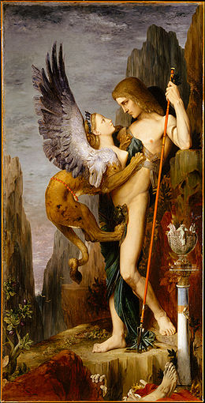
-régression lié à une évènement traumatique dans la vie (ex : quand on mange beaucoup pour combler l’angoisse)

- Le complexe d’Œdipe : (sert de base à la compréhension de la psychanalyse)
Ce tableau représente l’Homme et un être mi-humain mi-animal. C’est la représentation mythologique de la sexualité animale et humaine fonçant sur l’homme. Le regard de l’homme montre qu’il est attiré mais aussi en position de recul.
Nous sommes mus par nos pulsions sexuelles dès la petite enfance.
Ce complexe est -universel
-se transmet dans l’inconscient de chacun
-un sentiment commun à tous jeunes enfants
C’est un ensemble organisé de désirs amoureux et hostiles que l’enfant éprouve à l’égard de ses parents :
-forme positive : hostilité envers parent du même sexe et amour envers parent de sexe opposé
-forme négative : hostilité envers parent de sexe opposé et amour envers le parent de même sexe
(On peut retrouver ces deux formes chez un même individu)
- Avant Œdipe, on a une diade (l’enfant interagissant seulement avec la mère).
- Apres l’Œdipe on a une triade (enfant interagissant avec ses deux parents)
Le complexe d’Œdipe fonde notre fonctionnement psychique qui se base autour de l’idée de l’inceste qui est interdit.
- Le transfert et contre -transfert
La technique de l’analyse où le patient est couché sur le divan et le psychologue assis dans le fauteuil à l’écouter.
Le transfert : transfert de toute l’énergie, ces fameux affects (qui sont inconscients) et ses représentations, sur la personne du thérapeute : c’est un processus inconscient.
C’est un processus inconscient qui va réactualiser des désirs inconscients infantiles sur la personne de l’analyste.
Ce travail d’analyse ne peut se faire que si l’analyste est totalement neutre c’est-à-dire à effacer ses opinions, désirs personnels. Son boulot n’est pas de juger ou de dire au patient comment faire il est simplement là pour faire prendre conscience au patient de ses fonctionnements psychiques.
Le contre transfert : ensemble des réactions inconscientes de l’analyste sur son patient. (il faut être bien formé pour ne pas ressentir toutes les émotions du patient). Si ce contre transfert n’est pas analyse, l’analyste interprètera le fonctionnement psychique du patient en fonction du sien.
2 points importants pour le psychanalyste :
- Il ne faut jamais interpréter en fonction de sa propre histoire ou en fonction de ce qu’on pense de quelqu’un.
- Jamais en analyse, on ne doit influer sur les choix de son patient ! On est là uniquement pour interpréter ses problématiques inconscientes.

